**Муниципальное бюджетное дошкольное образовательное учреждение**

**"Колундаевский детский сад №5 «Тополек»**

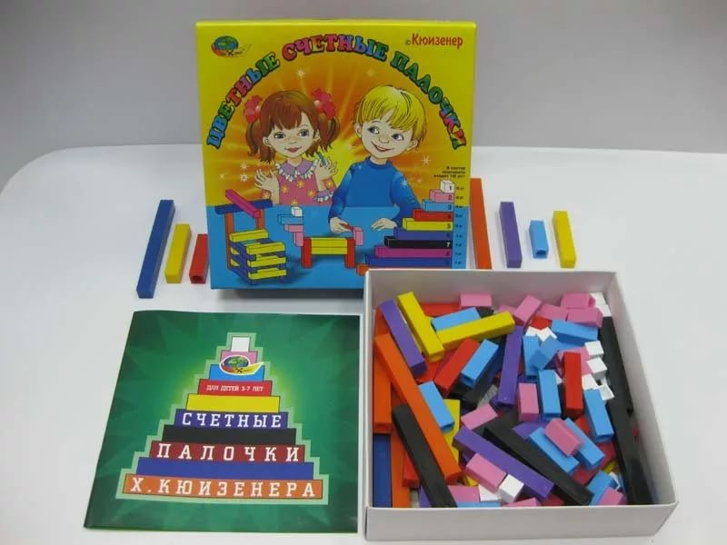

**Занятие по ФЭМП**

**" Прогулка по осеннему лесу "**

**Воспитатель:**

**Коровина Н.Н.**

**Цель и задачи:**

Закреплять умение выкладывать палочки Кюизенера в порядке возрастания, закреплять.

Закреплять навык прямого и обратного счёта.

Совершенствовать умение находить соседей по цветам и числам.

Совершенствовать и обобщать знания детей о геометрических фигурах и форме предметов.

**Обучающие:**

* Закреплять знания о геометрических фигурах
* Сформировать опыт самостоятельного преодоления затруднения под руководством педагога на основе рефлексивного метода *(проблемная ситуация)*
* Формировать у детей интерес к математике, чувство уверенности в своих знаниях
* Тренировать мыслительные операции — анализ, сравнение, обобщение.

**Развивающие:**

* Развивать внимание, память, речь, фантазию, воображение, логическое мышление, творческие способности, инициативность
* Развивать мелкую моторику рук.

**Воспитывающие:**

* Воспитывать положительную мотивацию к учению, интерес к математике
* Воспитывать доброжелательного отношения друг к другу.

Раздаточный материал: Палочки Кюизенера, схемы, листы бумаги А4, набор объёмных геометрических фигур.

Методы и приемы: объяснение, указание, пояснение, вопросы, показ, игровой прием, поощрение, педагогическая оценка.

**Образовательные области:**

Познавательное развитие *(ФЭМП)*;

Речевое развитие;

Социализация *(игровая деятельность)*.

**Содержание занятия:**

Ι. Вводная часть: Организационный момент

Воспитатель: Ребята, предлагаю всем встать в круг и поприветствовать друг друга.

**Возьмёмся за руки ,друзья!**

**Друг другу улыбнёмся.**

**Мы пожелаем всем добра**

**И скажем: «С ДОБРЫМ УТРОМ!»**

**В:** Ребята,какое у нас сейчас время года?(Осень)

Предлагаю вам отправиться на прогулку по осеннему лесу, но прогулка будет не обычной. Хотите узнать, какой сюрприз для нас приготовил лес?

Посмотрите, сколько листьев! А листочки не простые в них кроются задания. Давайте все вместе соберём листочки и узнаем, какое задание для нас приготовила осень?

Дети собрали листья.

Предлагаю присесть на пенёчки .

И так ребята, вы готовы приступить к заданиям?

**Дети**: Да.

**Воспитатель:** Тогда начнём с самого большого красного кленового листочка

Загадка

Мы по лесенке шагаем

И ступеньки все считаем.

Все ступеньки по одной

Знаем в лесенке цветной!

Ребята, как вы думаете ЧТО ЭТО?

**Дети:** Палочки Кюизенера.

**Воспитатель:** Верно, предлагаю вам выложить цветные ступеньки в порядке возрастания, а потом в порядке убывания. Давайте посчитаем сколько палочек мы выложили?

Какая самая короткая палочка?

Какая самая длинная палочка?

Какие соседи у жёлтой палочки?

Какие соседи у чёрной палочки? И. д.

Какая по счёту стоит красная палочка?  
Какая по счёту стоит бордовая палочка? И т.д.

Молодцы!

Ребята, вы прекрасно справились с первым заданием, готовы приступить к следующему заданию?

Тогда посмотрим что для вас приготовил дубовый листочек, а задание звучит так

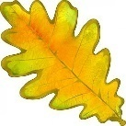

Ребята, разделитесь на три команды, каждой команде будет предложена схема, которую надо будет собрать сначала по образцу, а потом по памяти. Желаю вам удачи!

Дети выполняют задание.

**Воспитатель:** предлагаю каждой команде перевернуть схему и проверить соответствует ли ваш рисунок схеме. (Самоанализ).

Ребята, вы устали?

Предлагаю чуть-чуть отдохнуть и сделать зарядку

**Физкультминутка**

Мы устали чуточку,

Отдохнём минуточку.

Поворот, наклон, прыжок,

Улыбнись давай, дружок.

Ещё попрыгай раз, 2, 3!

На соседа посмотри,

Руки вверх и тут же вниз

На пенёчки вновь садись.

**Воспитатель:** Отдохнули? Предлагаю продолжить нашу прогулку и узнать следующее задание, которое нам приготовил осиновый листочек.



Ориентировка в пространстве

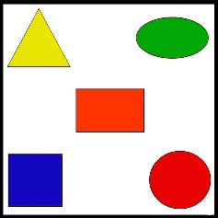 Задание сложное и очень ответственное, сможем ли мы с ним справиться?

**Дети:**Да,постараемся.

**Воспитатель**: осиновый листочек, предлагает вам запомнить расположение геометрических фигур и цвет каждой фигуры и постараться по памяти выложить все фигуры при этом обозначая словами- жёлтый треугольник расположен в верхнем левом углу; красный круг расположен в нижнем правом углу; оранжевый прямоугольник находится в центре квадрата и т.д.

Молодцы! Задание было не простое, в первую очередь на внимание, знание геометрических фигур и на то, как вы ориентируетесь в пространстве.

Ребята, а нам пора возвращаться в детский сад. Вам понравилась наша прогулка по осеннему лесу?

Что вам понравилось больше всего?

Какое задание оказалось самым сложные?

Какие задания прошли с лёгкостью?

Какое задание было самым интересным?

Как вы думаете, почему вы справились со всеми заданиями?

Совершенно верно, вы умеете внимательно слушать, считать, знаете геометрические фигуры, прекрасно ориентируетесь в пространстве, но а самое главное, вы очень дружные ребята!

